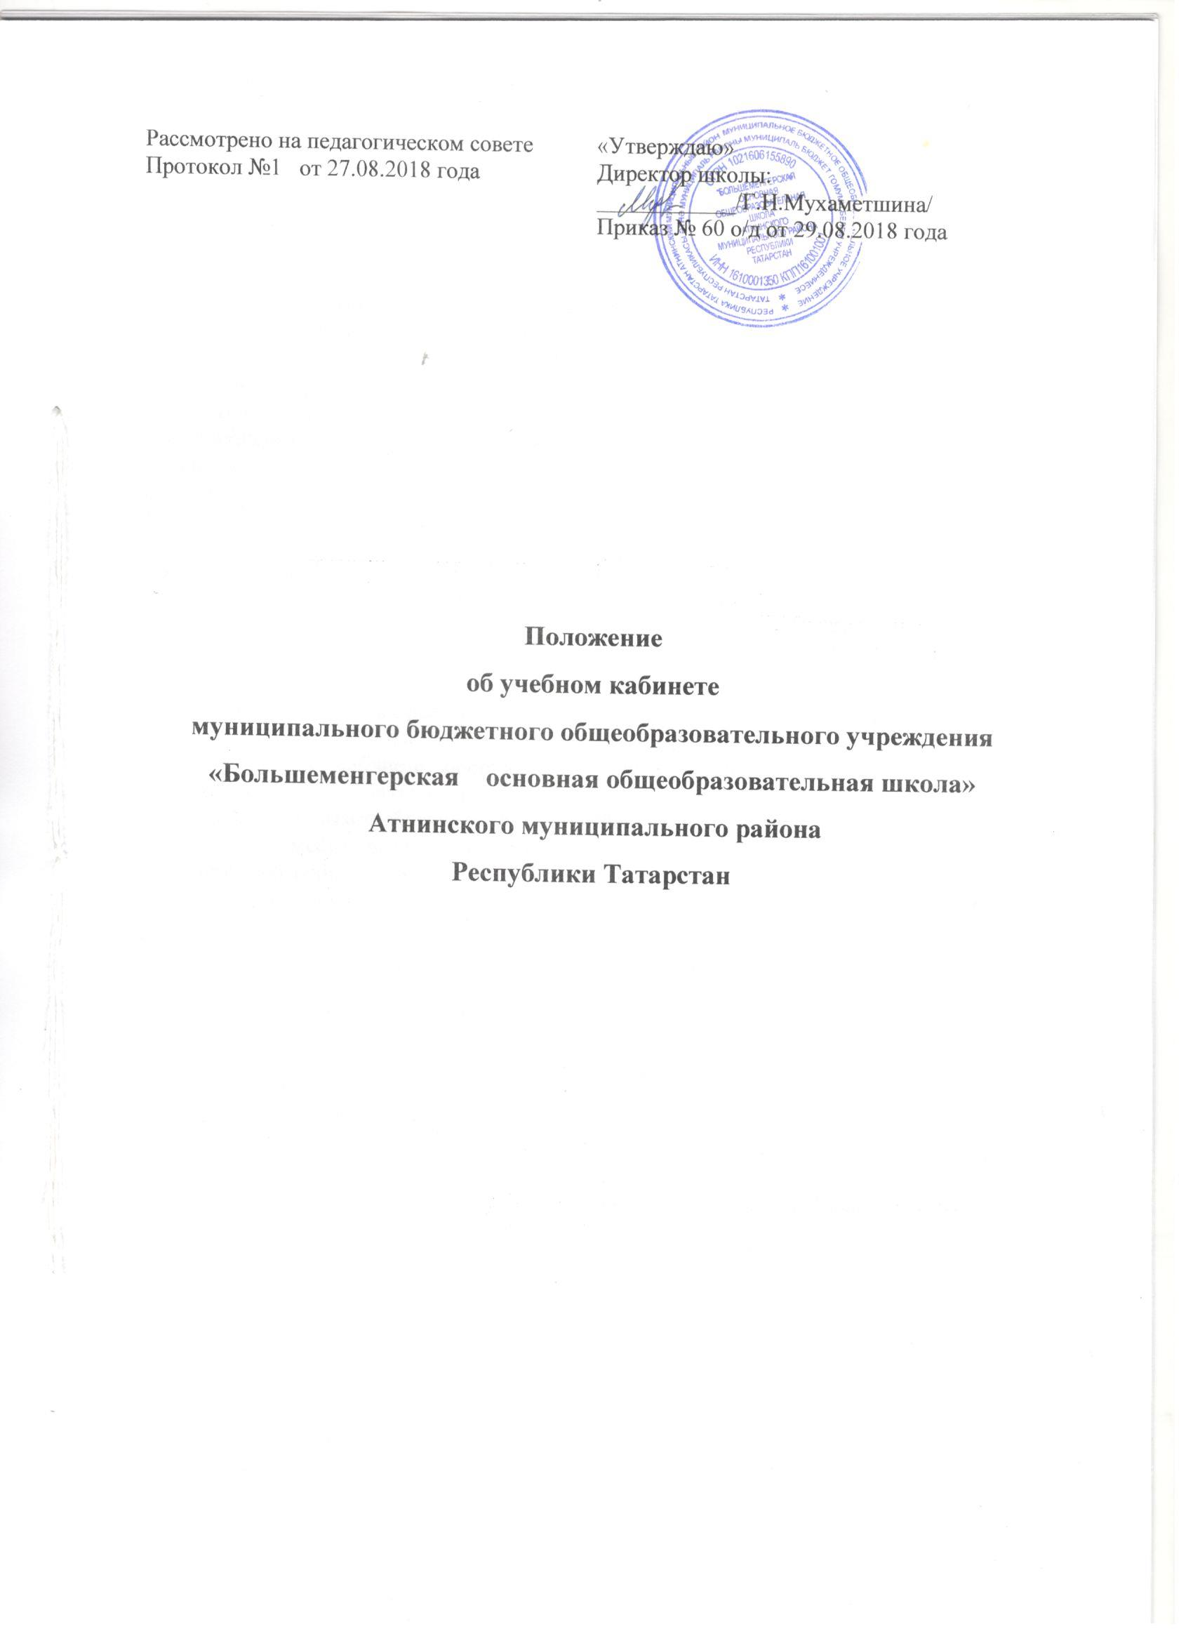
1. Общие положения
1.1. Настоящее Положение об учебном кабинете (далее – Положение) является локальным нормативным актом школы и регулирует деятельность учебного кабинета, лаборантской в муниципальном бюджетном общеобразовательном учреждении «Большеменгерская основная общеобразовательная школа» (далее - Школа).
1.2. Настоящее Положение разработано в соответствии с Санитарно-эпидемиологическими требованиями к условиям обучения в общеобразовательных учреждениях (СанПиН 2.4.2.2821-10), Уставом Школы.
1.3. Учебный кабинет - специально оборудованное учебное помещение, обеспечивающее организацию труда и педагогических работников по одному или циклу учебных предметов, входящих в учебный план общеобразовательного учреждения.
1.4. Учебные кабинеты функционируют с учетом специфики школы в целях создания оптимальных условий для выполнения современных требований к организации образовательного процесса.
1.5. Оборудование учебного кабинета должно отвечать требованиям СанПиНа, охраны труда и здоровья участников образовательного процесса.
1.6. При кабинетах химии, физики организуется лаборантская.

2. Оборудование учебного кабинета
2.1. Учебные кабинеты оснащаются техническими средствами обучения, учебно-наглядными пособиями, учебно-опытными приборами, измерительной аппаратурой, комплектами химических реактивов и т. д., т. е. необходимыми средствами обучения для организации образовательного процесса по данному учебному предмету.
2.2. В учебном кабинете оборудуются удобные рабочие места индивидуального пользования для обучающихся в зависимости от их роста и наполняемости класса согласно санитарным требованиям, а также рабочее место для педагогического работника.
2.3. Рабочее место педагогического работника оборудуется столом, шкафами для хранения наглядных пособий, экспозиционными устройствами, классной доской, инструментами и приспособлениями в соответствии со спецификой преподаваемой дисциплины.
2.4. Каждый обучающийся обеспечивается рабочим местом за партой или столом. Парты расставляются в учебных помещениях: меньшие - ближе к доске, большие - дальше. Для детей с нарушением слуха и зрения парты ставятся первыми. Причем обучающиеся с пониженной остротой зрения должны размещаться в первом ряду от окон.
2.5. Организация рабочих мест обучающихся должна обеспечивать возможность выполнения практических и лабораторных работ в полном соответствии с практической частью образовательной программы, при этом необходимо учитывать требования техники безопасности, гарантировать безопасные условия для организации образовательного процесса.
2.6. Кабинеты физики и химии оборудованы специальными демонстрационными столами. Кабинет химии оборудуется вытяжным шкафом.

3. Организация работы учебного кабинета
3.1. Занятия обучающихся в учебном кабинете проводятся по расписанию, утвержденному директором школы.
3.2. На базе учебного кабинета проводятся занятия внеурочной деятельности, заседания творческих групп.
3.3. Основное содержание работы учебных кабинетов:
- проведение занятий по образовательной программе учебного плана, занятий внеурочной деятельности по профилю учебного кабинета;
- создание оптимальных условий для качественного проведения образовательного процесса на базе учебного кабинета;
- подготовка методических и дидактических средств обучения;
- соблюдение мер для охраны здоровья обучающихся и педагогических работников, охраны труда, противопожарной защиты, санитарии и гигиены;
- участие в проведении смотров-конкурсов учебных кабинетов;
- обеспечение сохранности имущества кабинета.
4. Руководство учебным кабинетом
4.1. Руководство учебным кабинетом осуществляет заведующий кабинетом, назначенный из числа педагогического состава приказом по школе.
4.2. Оплата заведующему за руководство учебным кабинетом осуществляется в установленном порядке.
4.3. Заведующий учебным кабинетом:
- планирует работу учебного кабинета, в т. ч. организацию методической работы;
- максимально использует возможности учебного кабинета для осуществления образовательного процесса;
- выполняет работу по обеспечению сохранности и обновлению технических средств обучения, пособий, демонстративных приборов, измерительной аппаратуры, лабораторного оборудования, других средств обучения, т. е. по ремонту и восполнению учебно-материального фонда кабинета;
- осуществляет контроль за санитарно-гигиеническим состоянием кабинета;
- принимает на ответственное хранение материальные ценности учебного кабинета, ведет их учет в установленном порядке;
- при нахождении обучающихся в учебном кабинете несет ответственность за соблюдение правил техники безопасности, санитарии, за охрану жизни и здоровья детей;
- ведет опись оборудования учебного кабинета.

5. Документация учебного кабинета
5.1. Паспорт.
5.2. Правила техники безопасности при работе в кабинете.
5.3. График работы учебного кабинета.
5.4. Акт приемки учебного кабинета администрацией школы.
5.5. План работы учебного кабинета на учебный год и перспективу.

